[고친 것]

종족에 따라서 장기가 어떤 부위에 얼마만큼 있는지 모르기 때문에 부위(part: 몸통 다리 팔), 장기명(왼쪽 눈, 왼쪽 팔, 촉수), 장기 이렇게 2개의 키를 가진 dictionary 클래스를 만들어서 UnitProperty에 적용시켰다. 나머지 필요한 건 이제 기술이나 클래스 양식을 작성하면 될거 같다.

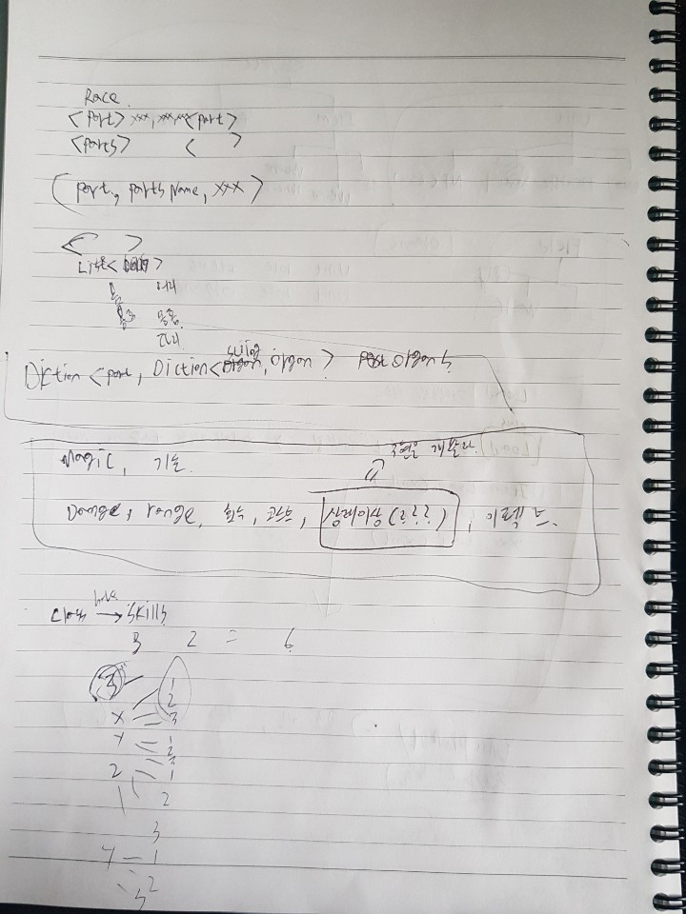

[오류노트]

Dictionary List 류는 MemeberWiseClone을 해도 쉘로우 카피가 제대로 되지 않는다. 앞으로 다른 것도 확인해봐야한다.